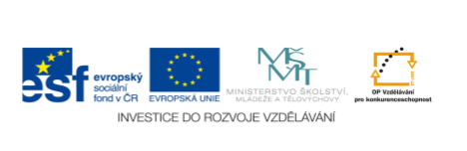

PROJEKT: | OP VK 1.4 709998205
ČÍSLO PROJEKTU: | CZ.1.07/1.4.00/21.0440
NÁZEV DUMu: | NJ7 – 3 Tagesablauf - 2
AUTOR: | Mgr. Tomanová Marie
VZDĚLÁVACÍ OBLAST: | Jazyk a jazyková komunikace
VZDĚLÁVACÍ OBOR: | Německý jazyk
TÉMA: | Tagesablauf
DRUH UČEBNÍHO MATERIÁLU: | Pracovní list
OVĚŘENO VE TŘÍDĚ: | 7.
DATUM OVĚŘENÍ: | 21. 09. 2010

ANOTACE
- komunikace na téma Mein Tag
- pracovní list navazuje na první část tématu TAGESABLAUF
- Slovní zásoba - Wortschatz
Ergänze die Tabelle
vstávat
umývat se
čistit si zuby
snídat
jít do školy
učit se ve škole
svačit
obědvat
dělat domácí úkoly
pomáhat doma
jít na trénink
jít na procházku
jezdit na kole
sprchovat se
dívat se na televizi
spát

- Beantworte die Fragen!
Wann stehst du auf?
Was machst du dann?
Was frühstückst du?
Wann gehst du in die Schule?
Wie gehst du in die Schule?
Wann beginnt der Unterricht?
Was machst du in der Schule?
Wann ist die Schule aus?
Wo isst du zu Mittag?
Was isst du zu Mittag?
Was machst du nachmittags?
Wann isst du zu Abend?
Was machst du abends?
Wann gehst du schlafen?

- Erzähle von deinem Schultag nach dem Arbeitsblatt

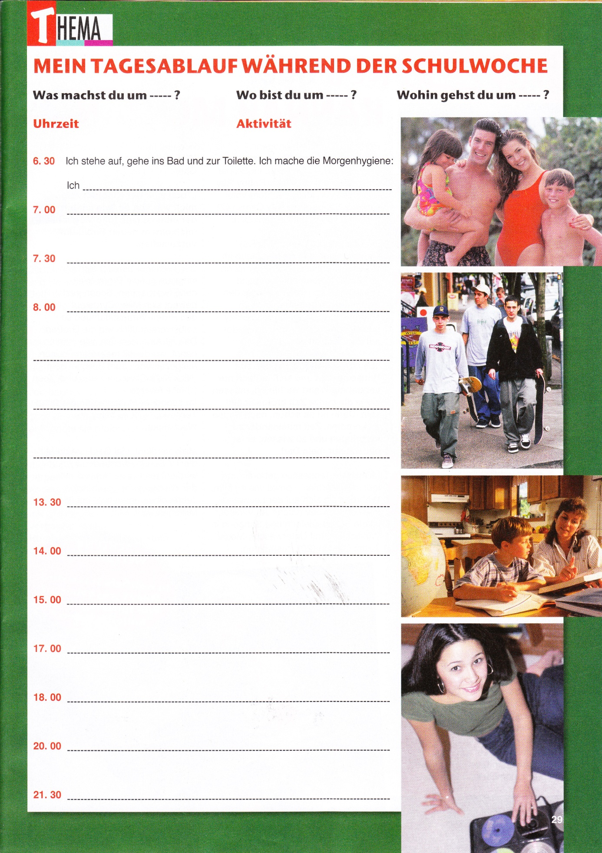

ZDROJE

Obrázky: Klipart – http//office.microsoft.com
Časopis: Hurra! Č. 1 – 2 / 2009, FLP – ČR s.r.o, Brno

